学习主题：在数的排列中寻找规律

（二）数字迷局

同学们，生活中我们总会不断认识新的人，遇到新的事，碰到各种各样的问题。当你遇到问题时，第一个想到的是什么呢？回避还是迎战？相信同学们一定会勇敢的直面问题！

其实在你的生活、学习中有很多问题都有规律可循，比如我们识字多了，看到“璩”这个字，可能你并不认识，但观察到左半部分是王字旁，就能推测这个字和玉有关。比如学习读数、写数时，老师并不能教你数（shǔ）完所有的数，但你发现了规律，掌握了方法，就能随时读出、写出你需要的数了。再比如我们今天解开的数字迷局，表格中的数据是按照一定的规律排列的，找到规律就能解开谜团。再比如警察掌握了一些规律，就可以根据脚印的大小、深浅和足迹判断一个犯罪嫌疑人的身高、体重、年龄……你看，规律真是无处不在。



其实遇到什么样的问题都不可怕，只要我们能够认真观察，运用所学的知识，不断尝试、分析、调整，还可以寻求同伴、家长、老师的帮助。只要我们不气馁，一定能够发现其中的奥妙，找到规律，想到办法，最终解决问题。

看了微课后，你一定有很多的收获！让我们一起来完成下面的学习任务吧。

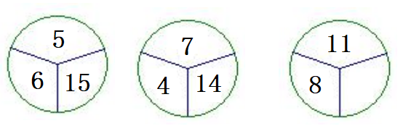**任务一：**根据前面图形中的数之间的关系，想一想第三个图形的空白处应该填几。

**任务二：** 完成任务一，你发现了什么？请你写一些。你能接着再画出3个类似的圆形，并填上合适的数吗？

**任务三：**今天的游戏有意思吗？请你也试着设计几个不同的数字迷局，和你的伙伴们或爸爸妈妈来一场“密室逃脱”吧!

**资源推荐：**

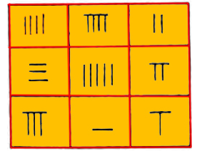相传公元前23世纪大禹治水的时候，在黄河支流洛水中，浮现出一只大乌龟, 龟背上刻有奇特的图案，人们非常惊讶，争相观看，只见龟背上清晰刻着一个数字方阵（如右图所示）。这个方阵，按《孙子算经》中筹算记数的纵横相间制：“凡算之法，先识其位。一纵十横，百立千僵，千十相望，万百相当。六不积算，五不单张”

龟背上神奇的数字方阵让人们以为是天神相助,治水有望了。后来乌龟壳上的这些记号被称作“洛书”。这种方图叫做“纵横图”或者是“九宫图”。

你想知道乌龟背上的秘密吗？和你的小伙伴一起研究研究吧！期待你们的好成绩！